**歯科医院予約システム**

**（システム解説書）**

Rev. 1.0.1

2015年5月30日

**名前：　加藤　慎也**

**もくじ**

１．システム概要

２．システム構成

３．会員管理システムの流れ

４．画面遷移図

５．導入マニュアル

**１．システム概要**

本システムは、会員管理システムを構築するものです。

[システム構築の理由]

既存の歯科医院の予約システムでは、診察の予約は当然できる。

しかし、患者自身が自らの予約の日程を忘れることや、前回の受診日や受診の内容を覚えていないことがスムーズな診察や予約の流れを阻害してしまっている。

今システムの導入目的は、既存の診察予約システムに予約履歴閲覧機能（予約確認機能）と受診履歴閲覧機能を追加することで、患者自身が適切かつスムーズな診察の予約を行えるようにすることである。

[新システムの機能]

新システムでは、下記の機能があります。

1. ログイン：管理者のみがアクセスできます。
2. 患者側利用画面
3. ログイン：患者ID（病院が発行。診察券に記載）とパスワードによりログインします。
4. 予約画面：日時と内容を指定して診察の予約ができます。
5. 予約確認：現時点での予約日時と予約内容を表示します。
6. 受診履歴閲覧画面：過去の受診日時と受診内容を年月を指定して表示します。
7. 医院側利用画面　注.当機能は実装を予定しない

A.　ログイン：IDとパスワードによりログインします。管理者IDで全機能利用可能です。非管理者IDとC.予約確認D.予約画面E.受診履歴閲覧画面を利用可能です。

B.　患者情報管理：患者情報を登録変更します。患者ID　パスワード　氏名　性別　年齢　住所　備考を登録又は変更します。

C.　予約確認：現在予定している診察の予約を確認できます。

D.　予約画面：日時と内容を指定して診察の予約ができる。電話対応や医院での直接の予約に使われます。

E.　受診履歴閲覧画面：　患者IDを入力し、受診履歴を確認できます。

**２．システム構成**

DBサーバ



患者

インターネット

サーバー

Webサーバ



インターネット

医院

・サーバーマシンをレンタルし、同一サーバーマシン内にウェブサーバーとDBサーバーを構築する。

・サーバーを使い歯科医院ウェブサイトを構築します。

・歯科医院のウェブサイト上に予約システムを構築します。

・患者は医院ウェブサイトに訪問し、予約システムにアクセスします。

・予約システムにログイン後は、データベースとの通信で諸機能を利用できます。

・医院関係者は、ウェブサイトの管理画面からシステムにログインし、諸機能を利用できます。

備考：患者IDは初回医院診察時に診察券と同時に発行されパスワードも同時に登録します。

医院側が初回医院診察後に、患者IDとパスワード、患者情報と診察内容をデータベースに登録し、次回からウェブサイト上での予約が可能になることを患者本人に通知することでウェブ予約が可能になります。

**３．予約システムの流れ**

カレンダー

メニュー

　　・----------

　　・----------

　　・----------

受診履歴閲覧

DB

予約

患者ログイン

予約確認

　月　日

　月　日

・------------

　 ・------------

　 ID

　PW

メニュー

メニュー

　　・----------

　　・----------

　　・----------

　 ID

　PW

カレンダー

DB

予約

メニュー

医院ログイン

・------------

　 ・------------

　ID

　氏名

　性別

　年齢

　住所

　備考

患者情報管理

受診履歴閲覧

受診履歴閲覧

　ID

・------------

　 ・------------

予約確認

**４．画面遷移図**

**４．１．患者側**

患者はあらかじめ医院から患者IDを発行されパスワードを登録した者のみシステムを利用できます。

・パソコンのブラウザーのアドレス（URL）欄に下記を入力します。

[**http://www**](http://www)**.ドメイン名/login.php**

**システムの開始**

**４．１．１**

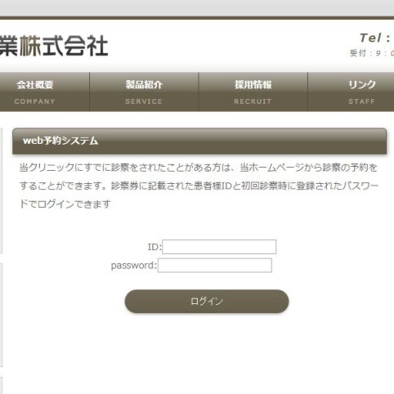

1. IDとパスワードを入力し、ログインボタンを押します。
2. ログインに成功すると、メニュー画面を表示します。
3. ログインに失敗すると、再度ログイン画面を表示します。

このとき、セキュリティーの観点から、IDとPWのどちらが間違っているかは表示しません。

**ログイン**

**４．1．2メニュー画面**

メニュー一覧を表示します。

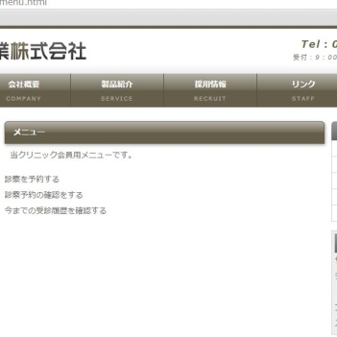

１．ログインに成功したとき、「メニュー画面」を表示します。

２．メニュー項目をクリックすると、それぞれの画面に遷移します。

**メニュー画面**

**４．1．3予約画面**

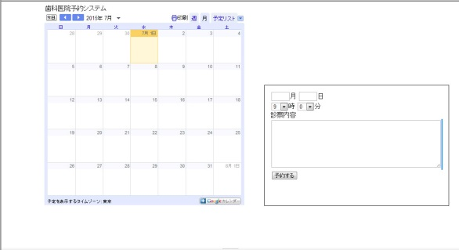

1. 歯科医院のカレンダーが表示されます。
2. 日時と診察内容を入力して予約ができます。

**予約画面**

**４．1．3予約確認画面**

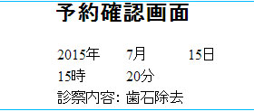

1. 現在の予約の一覧を表示します。

**会員一覧表示**

**４．５．受診履歴閲覧画面**

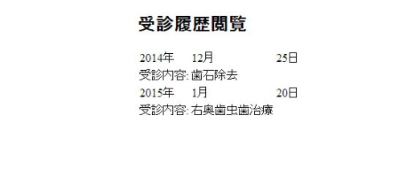

1. 受診履歴の一覧を表示します。
2. 検索条件に一致したデータのす

**５．導入マニュアル**

　　・システムを導入する環境および手順について記します。

**５．１．サーバー環境**

サーバーは、下記が動作する必要があります。

１．WEBサーバー（Apache）

２．PHP（プログラム言語）

３．MySQL（データベース）

４．phpMyAdmin（データベース管理ソフト）

**５．２．管理画面のURL**

**http://www.ドメイン名/login.php**

**５．３．管理画面のログインID / パスワード**

　　　　テスト用：

ログインID： test

　　　　　　　　パスワード： 1234

　　　　本番：

　　　　　　　　別途配布